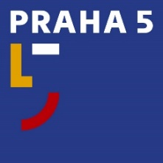
Úřad městské části Praha 5
náměstí 14. října 1381/4, 150 22 Praha 5
Pracoviště PR a tiskové
t: 257 000 515
e: tiskove@praha5.cz
w: www.praha5.cz

V Praze 4. 07. 2022

TISKOVÁ ZPRÁVA

Praha 5 zmodernizuje hřiště na Hořejším nábřeží. Bude i ledová plocha.

Rada MČ Praha 5 schválila vyhlášení výběrového řízení na rekonstrukci multifunkčního hřiště Hořejší nábřeží. Součástí projektu je i vytvoření ledové plochy pro bruslaře.

„Hřiště na Hořejším nábřeží je svojí polohou nad Smíchovskou náplavkou naprosto unikátním místem v centru metropole. Naším cílem je, aby sloužilo celoročně zejména dětem, obsáhlo možnosti několika sportů a bylo vhodným doplňkem k trávení volného času na náplavce pro celé rodiny,“ vysvětluje záměr rekonstrukce radní pro sport David Dušek (STAN).

Rekonstrukce hřiště na Hořejším nábřeží zapadá do celkového plánu městské části rozšiřovat multifunkční hřiště v jednotlivých lokalitách. Výběrové řízení na zhotovitele stavby podle už vypracované zadávací dokumentace bude mít jediné hodnotící kritérium, a to cenu. Praha 5 předpokládá, že celková hodnota zakázky výrazně nepřevýší 30 milionů korun.

